
`
GIỚI THIỆU DỰ ÁN
TÀI LIỆU DỰ ÁN
FPT Polytechnic
Dự án mẫu là môn học làm dự án theo quy trình sản xuất phần mềm dưới sự dẫn dắt của giảng viên đứng lớp. Với môn học này giảng viên đóng vai trò là người phân tích và thiết kế hệ thống, sinh viên đóng vai trò là thực hiện sản phẩm phần mềm. Mục tiêu chính của môn học là tạo môi trường để sinh viên củng cố và vận dụng kiến thức các môn đã học để áp dụng vào việc sản xuất phần mềm theo quy trình. Theo triết lý CDIO thì sinh viên đạt được cdIO. Qua môn học này sinh viên có khả năng đạt được cdIO trong triết lý đào tạo CDIO
Mục lục
GIỚI THIỆU DỰ ÁN 3
1. PHÂN TÍCH YÊU CẦU 3
Sơ đồ Use Cases 3
Các tính năng yêu cầu 3
Đặc tả yêu cầu hệ thống (SRS) 4
THIẾT KẾ HỆ THỐNG 7
Thiết kế tổng thể 7
Sơ đồ triển khai (Deploy Diagram) 7
Sơ đồ tổ chức của ứng dụng (Appmap) 8
Thiết kế UI (giao diện) 8
Giao diện các chức năng dùng chung 8
Giao diện các chức năng dành cho nhân viên bán hàng 13
Giao diện các chức năng dành cho nhân viên quản lý 14
Thiết kế dữ liệu 14
Sơ đồ ERD 14
Entity Class 14
DAO Class Diagram 15
Các lớp tiện ích 15
XDialog 15
XIcon 15
XDate 15
TimeRange 15
XStr 16
XJdbc 16
XQuery 16
KIỂM THỬ 16
Lập kế hoạch kiểm thử 16
Xây dựng các test cases 16
Thực hiện kiểm thử và ghi nhận lỗi 16
Thực hiện sửa lỗi và ghi nhận kết quả 16
ĐÓNG GÓI VÀ TRIỂN KHAI 16
Đóng gói sản phẩm 16
Viết tài liệu hướng dẫn triển khai 16

GIỚI THIỆU DỰ ÁN
Trong bối cảnh hiện nay, các quán cà phê không chỉ đơn thuần là nơi thưởng thức đồ uống mà còn là địa điểm gặp gỡ, học tập và làm việc. Sự phát triển nhanh chóng của mô hình quán cà phê hiện đại kéo theo nhu cầu quản lý chuyên nghiệp, chính xác và thuận tiện hơn. Việc quản lý truyền thống bằng sổ sách giấy tờ thường dẫn đến nhiều bất cập như thất thoát dữ liệu, khó khăn trong việc tra cứu thông tin, và thiếu tính kịp thời khi đưa ra quyết định.
Trước thực tế đó, nhóm chúng tôi thực hiện dự án xây dựng hệ thống quản lý quán cà phê – PolyCafe nhằm tin học hóa toàn bộ quá trình vận hành, từ quản lý nhân sự, khách hàng, sản phẩm, đến hóa đơn và báo cáo thống kê. Hệ thống được xây dựng với yêu cầu:
- Giao diện trực quan, dễ sử dụng cho cả nhân viên và quản lý.
- Đáp ứng các chức năng cơ bản như thêm, sửa, xóa, tìm kiếm dữ liệu.
- Đảm bảo tính chính xác và an toàn dữ liệu.
- Hỗ trợ phân quyền sử dụng (nhân viên, quản lý).
- Cung cấp báo cáo nhanh chóng để phục vụ quá trình ra quyết định.
Với hệ thống này, quán cà phê có thể nâng cao hiệu quả quản lý, tiết kiệm thời gian, giảm thiểu sai sót, đồng thời mang lại trải nghiệm chuyên nghiệp cho khách hàng.

PHÂN TÍCH YÊU CẦU

Sơ đồ Use Cases
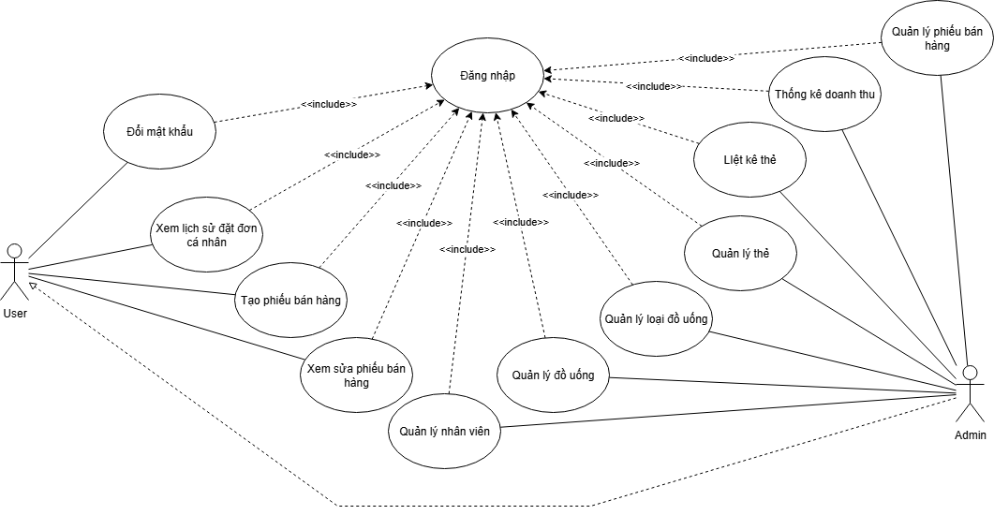

Các tính năng yêu cầu
TT | Use Case |  | Mô tả
 | Mã | Tên
1 | UC01 | Thống kê doanh thu | Tổng hợp và thống kê doanh thu từng loại đồ uống và từng nhân viên theo thời gian
2 | UC02 | Đăng nhập | Đăng nhập vào hệ thống trước khi thực hiện bất kỳ chức năng nào của ứng dụng
3 | UC03 | Đổi mật khẩu | Người dùng có thể đổi mật khẩu của tài khoản của mình
4 | UC04 | Liệt kê thẻ định danh | Hệ thống lại các tài khoản hiện có
5 | UC05 | Quản lý thẻ định danh | Quản lý thông tin tài khoản nhân viên (tạo, sửa, xóa, phân quyền)
6 | UC06 | Quản lý nhân viên | Thêm mới, sửa, xóa thông tin nhân viên
7 | UC07 | Quản lý đồ uống | Quản lý menu đồ uống (thêm, sửa, xóa)
8 | UC08 | Quản lý loại đồ uống | Quản lý danh mục loại đồ uống
9 | UC09 | Quản lý phiếu bán hàng | Quản lý toàn bộ phiếu bán hàng trong hệ thống
10 | UC10 | Tạo phiếu bán hàng | Nhân viên tạo phiếu bán hàng cho khách
11 | UC11 | Xem, sửa phiếu bán hàng | Nhân viên xem hoặc chỉnh sửa phiếu bán hàng đã lập
12 | UC12 | Xem lịch sử bán hàng cá nhân | Nhân viên xem lịch sử bán hàng của chính mình

Đặc tả yêu cầu hệ thống (SRS)
UC1 – Thống kê doanh thu
Xem báo cáo doanh thu là chức năng cho phép nhân viên quản lý xem các báo cáo về doanh thu trong khoảng thời gian theo 2 hình thức:
- Doanh thu từng loại đồ uống có cấu trúc thông tin:
- Doanh thu từng nhân viên bán hàng có cấu trúc thông tin:
UC2 – Đăng nhập
Login là chức năng đăng nhập hệ thống phần mềm. Nhân viên phải được cấp tài khoản thì mới sử dụng phần mềm được. Trước khi sử dụng bất kỳ chức năng nào của hệ thống thì nhân viên bắt buột phải đăng nhập trước.
Hệ thống phần mềm sẽ dựa vào thông tin đăng nhập để kích hoạt hoặc vô hiệu hóa các chức năng cho đúng với vai trò của requiremant được nêu ra của phần mềm trong phần giới thiệu. Thông tin đăng nhập gồm:
- Tên đăng nhập (email)
- Mật khẩu đăng nhập
UC3 – Đổi mật khẩu
Đổi mật khẩu là chức năng cho phép nhân viên sau khi đăng nhập có thể thay đổi mật khẩu tài khoản để tăng cường bảo mật. Thông tin yêu cầu gồm:
- Mật khẩu cũ
- Mật khẩu mới
- Xác nhận mật khẩu mới
UC4 – Liệt kê thẻ định danh
Liệt kê thẻ định danh là chức năng cho phép nhân viên quản lý xem danh sách tất cả các tài khoản hiện có trong hệ thống. Thông tin hiển thị gồm:
- Tên tài khoản
- Quyền hạn
- Trạng thái hoạt động
UC5 – Quản lý thẻ định danh
Quản lý thẻ định danh là chức năng cho phép nhân viên quản lý tạo mới, chỉnh sửa, phân quyền hoặc xóa tài khoản nhân viên. Thông tin quản lý gồm:
- Tên đăng nhập
- Mật khẩu
- Quyền hạn (nhân viên bán hàng / quản lý)
UC6 – Quản lý nhân viên
Quản lý nhân viên là chức năng cho phép nhân viên quản lý thêm mới, cập nhật hoặc xóa thông tin nhân viên. Thông tin quản lý gồm:
- Mã nhân viên
- Họ tên
- Ngày sinh, giới tính
- Chức vụ
UC7 – Quản lý đồ uống
Quản lý đồ uống là chức năng cho phép thêm mới, chỉnh sửa hoặc xóa các đồ uống bán trong quán. Thông tin quản lý gồm:
- Mã đồ uống
- Tên đồ uống
- Đơn giá
- Loại đồ uống
UC8 – Quản lý loại đồ uống
Quản lý loại đồ uống là chức năng cho phép thêm mới, chỉnh sửa hoặc xóa các loại đồ uống (cà phê, trà, nước ngọt…) để phân loại dễ thống kê. Thông tin quản lý gồm:
- Mã loại
- Tên loại
UC9 – Quản lý phiếu bán hàng
Quản lý phiếu bán hàng là chức năng cho phép nhân viên quản lý xem toàn bộ phiếu bán hàng được lập trong hệ thống nhằm phục vụ việc giám sát và báo cáo. Thông tin hiển thị gồm:
- Mã phiếu
- Ngày lập
- Nhân viên lập phiếu
- Tổng tiền
UC10 – Tạo phiếu bán hàng
Tạo phiếu bán hàng là chức năng cho phép nhân viên bán hàng lập phiếu khi có khách mua. Thông tin phiếu gồm:
- Mã phiếu
- Ngày lập
- Danh sách đồ uống và số lượng
- Tổng tiền
UC11 – Xem và sửa phiếu bán hàng
Xem và sửa phiếu bán hàng là chức năng cho phép nhân viên bán hàng xem chi tiết phiếu đã lập và chỉnh sửa trong cùng ca làm việc (ví dụ: thêm món, đổi món).
UC12 – Xem lịch sử bán hàng cá nhân
Xem lịch sử bán hàng cá nhân là chức năng cho phép nhân viên bán hàng xem lại toàn bộ lịch sử bán hàng của mình theo ngày, tuần hoặc tháng. Thông tin hiển thị gồm:
- Danh sách phiếu bán hàng đã lập
- Tổng doanh thu cá nhân theo khoảng thời gian

THIẾT KẾ HỆ THỐNG

Thiết kế tổng thể
Sơ đồ triển khai (Deploy Diagram)
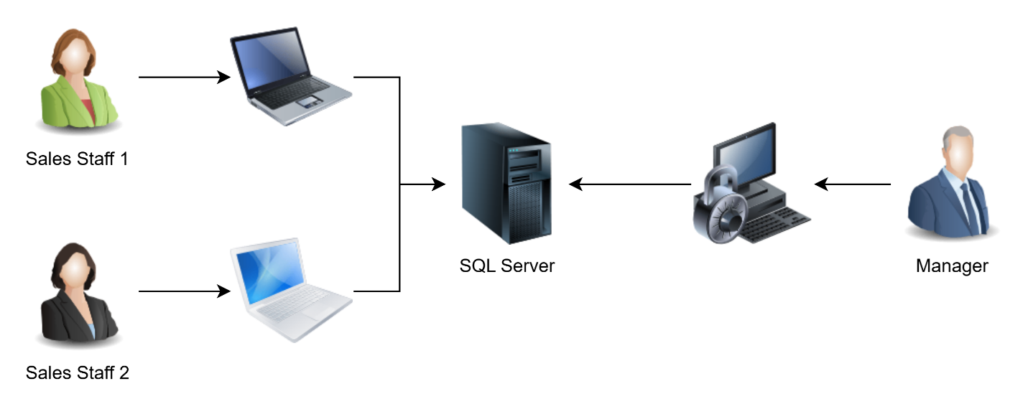
Hệ thống được triển khai theo mô hình Client/Server. Các nhân viên bán hàng (Sales Staff 1, Sales Staff 2) sử dụng ứng dụng trên máy tính cá nhân (Client) để truy cập hệ thống thông qua mạng nội bộ hoặc Internet. Tất cả dữ liệu và nghiệp vụ được xử lý, lưu trữ tại máy chủ SQL Server. Người quản lý (Manager) sử dụng máy tính riêng để kết nối đến SQL Server nhằm thực hiện các chức năng quản lý và thống kê báo cáo. Hệ thống đảm bảo cơ chế phân quyền: nhân viên bán hàng chỉ được truy cập các chức năng bán hàng, trong khi người quản lý có quyền truy cập các chức năng quản trị và thống kê doanh thu.
Yêu cầu:
  - Phần cứng (Hardware):
- Máy chủ (Server):
  - CPU: Intel Xeon hoặc tương đương, tối thiểu 4 nhân.
  - RAM: ≥ 16 GB.
  - Ổ cứng: SSD ≥ 256 GB.
  - Mạng: kết nối LAN/Gigabit Ethernet.
- Máy trạm (Client – Sales Staff, Manager):
  - CPU: Intel Core i3 trở lên.
  - RAM: ≥ 4 GB.
  - Ổ cứng: ≥ 128 GB.
  - Mạng: kết nối LAN hoặc WiFi ổn định.
  - Phần mềm (Software):
- Máy chủ (Server):
  - Hệ điều hành: Windows Server 2016/2019 hoặc tương đương.
  - Hệ quản trị cơ sở dữ liệu: Microsoft SQL Server 2019 trở lên.
- Máy trạm (Client):
  - Hệ điều hành: Windows 10/11.
  - Trình duyệt web hoặc ứng dụng desktop kết nối hệ thống.
  - Framework hỗ trợ (nếu ứng dụng viết bằng Java/.NET).

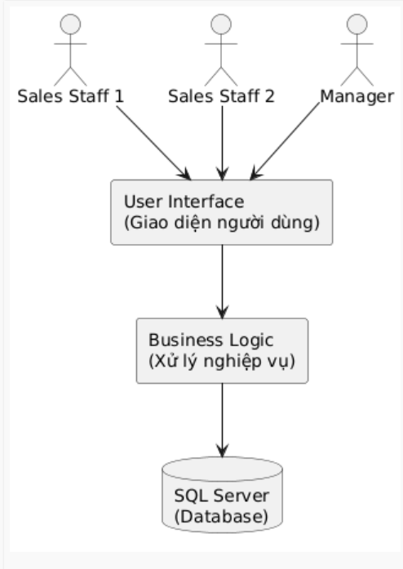
Sơ đồ tổ chức của ứng dụng (Appmap)

Thiết kế UI (giao diện)
  - Cửa sổ chính
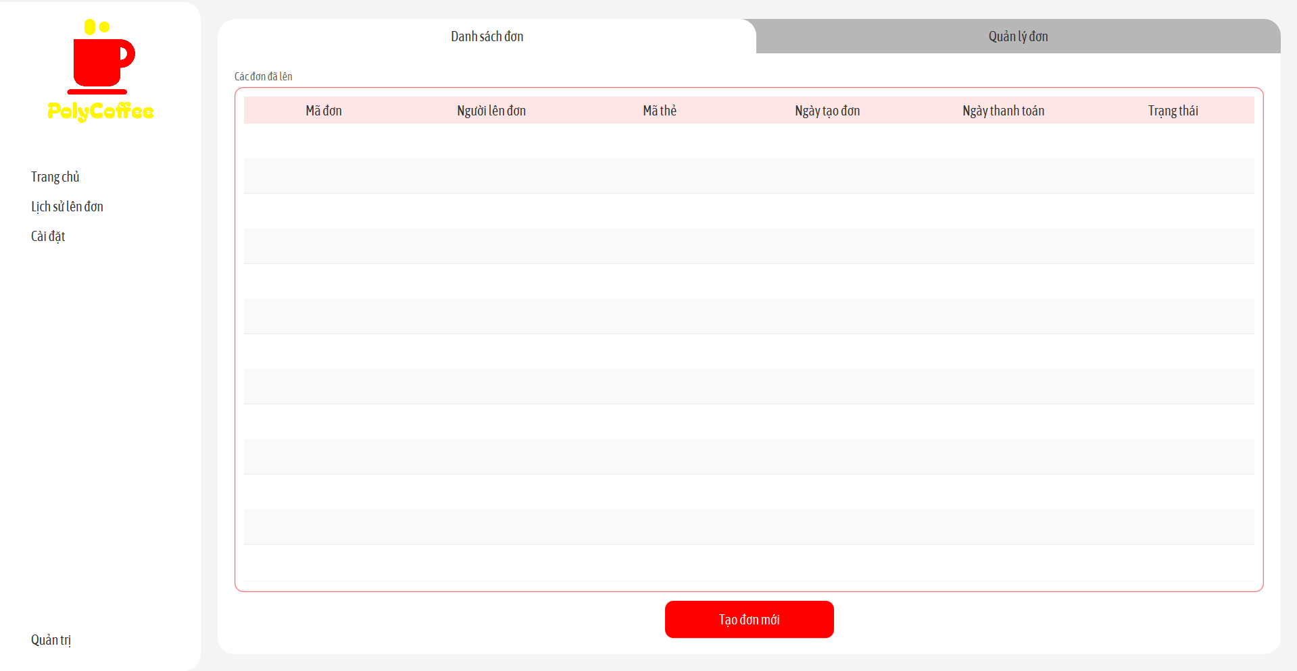
Cửa sổ chính có 2 loại phân quyền truy cập vào từng role thì sẽ sử dụng được chức năng quyền tương ứng :
Admin: Có quyền truy cập chỉnh sửa các thông tin cũng như xem được thông tin của nhân viên
User: Thì chỉ được sử dụng các nút cố định bán hàng lịch sử hàng và đổi mật khẩu của tài khoản
  - Cửa sổ đăng nhập
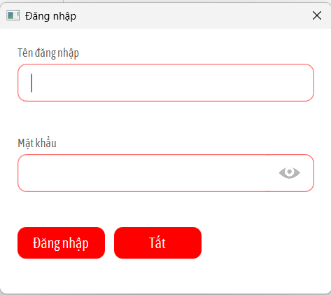
Cửa sổ đăng nhập bắt người dùng nhập tên đăng nhập và mật khẩu
  - Cửa sổ đổi mật khẩu
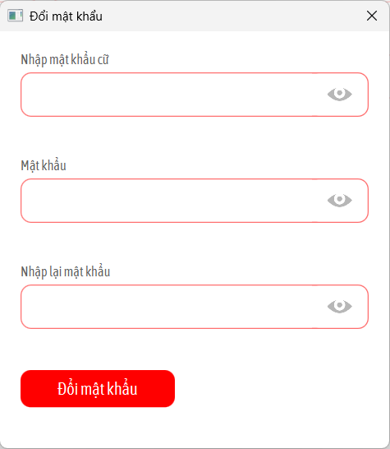
Cửa sổ đổi mật khẩu cho người dùng đổi lại mật khẩu của mình
  - Cửa sổ Bán hàng
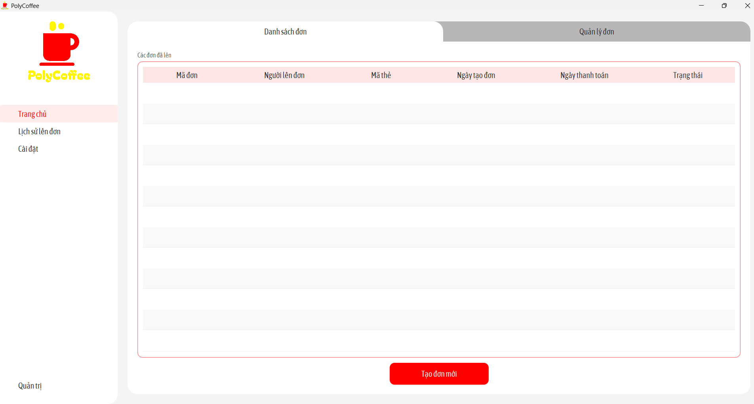
Nhân viên có thể chọn thẻ để tạo đơn và thêm các đồ uống vào đơn
  - Cửa sổ Lịch sử bán hàng
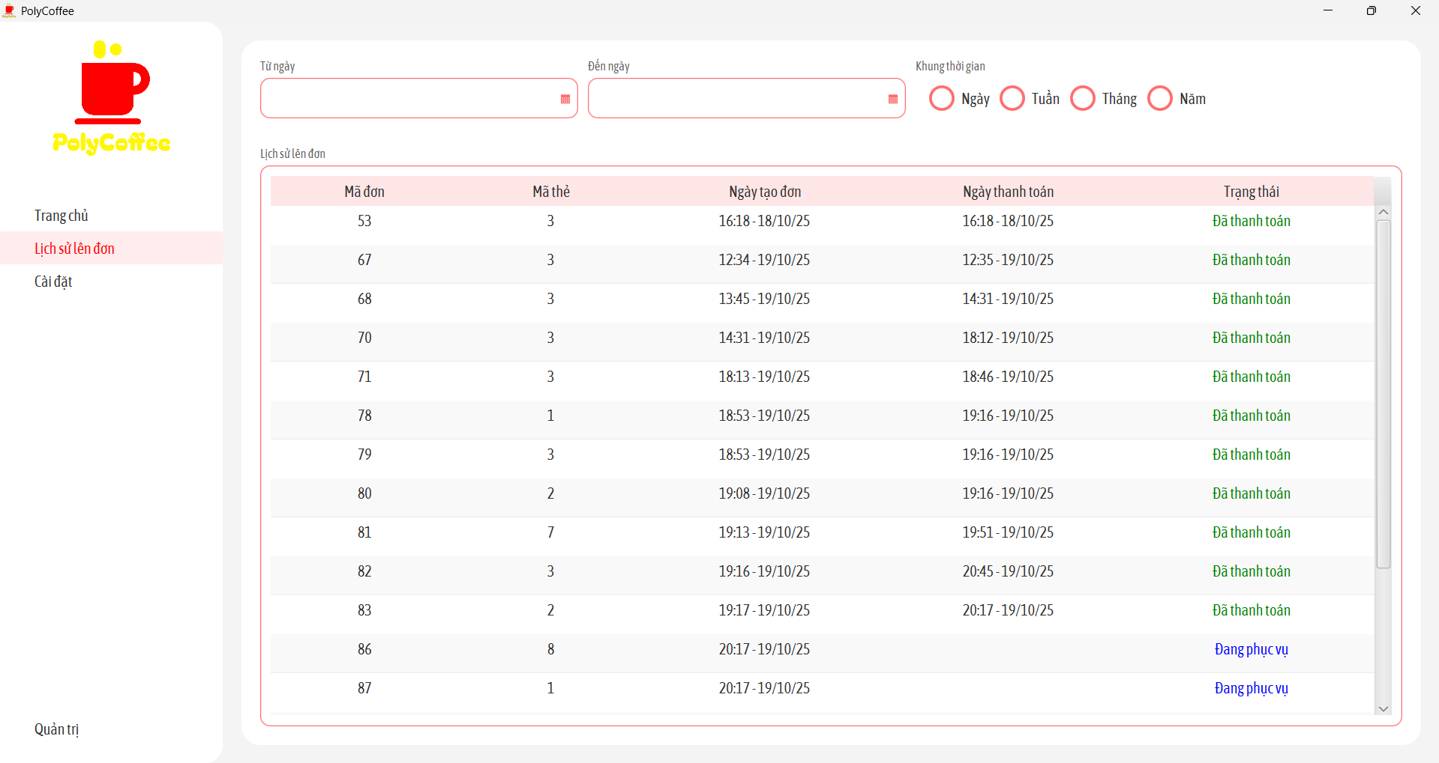
Hiển thị ra các đơn đã được người dùng lên theo các mốc thời gian lựa chọn
  - Cửa sổ Phiếu bán hàng
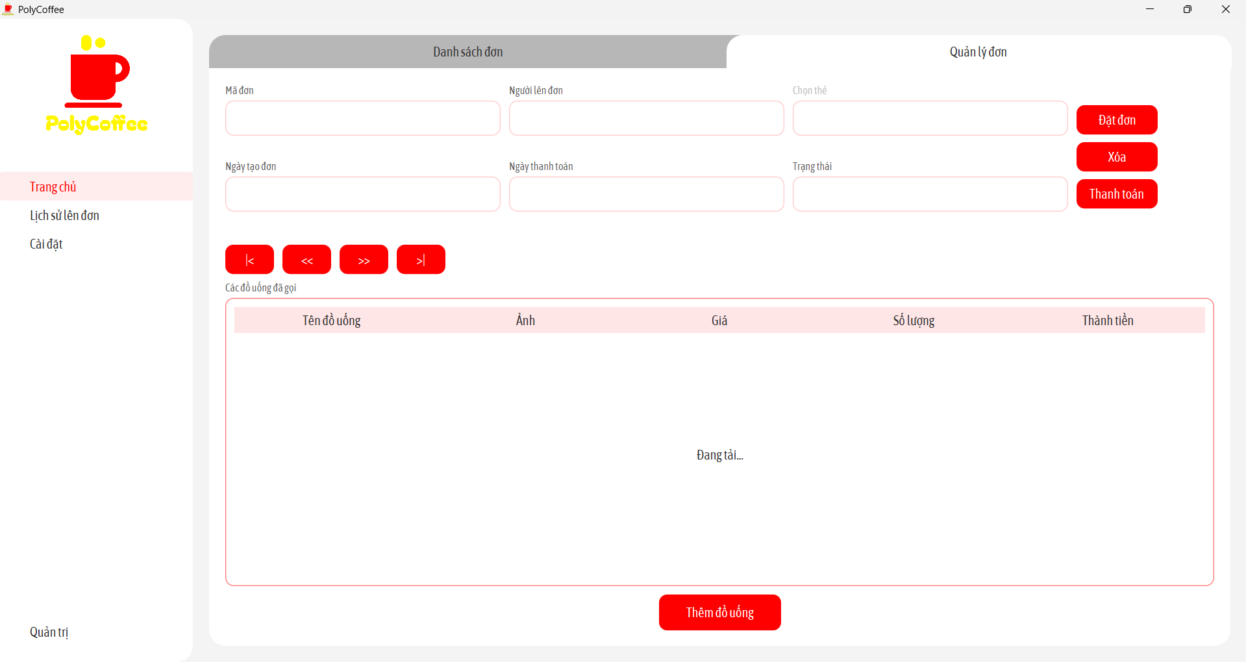
Hiển thị thông tin của phiếu bán hàng để có nhân viên có thể thêm món và thanh toán hoá đơn
  - Cửa sổ Chọn và thêm đồ uống vào phiếu bán hàng
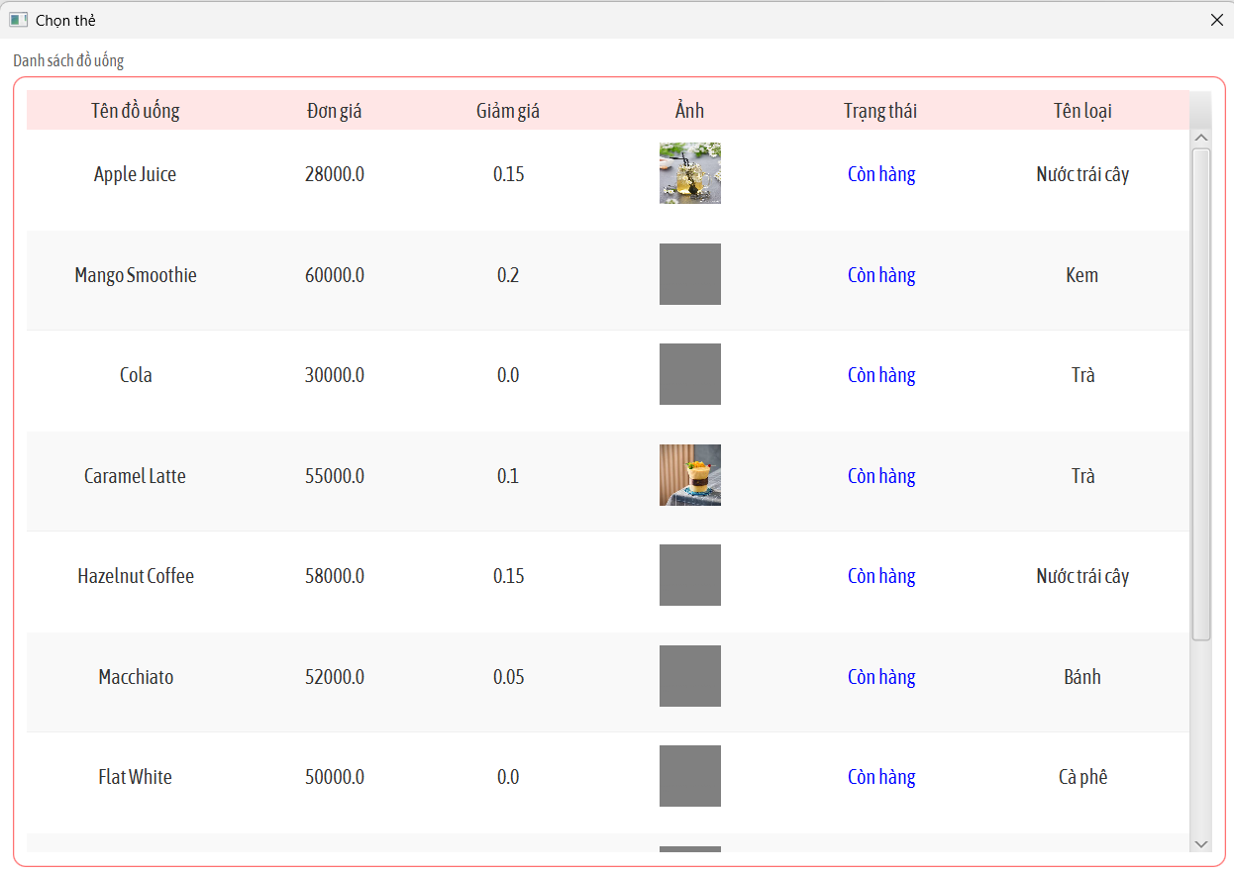
Hiển thị danh sách các món nước để nhân viên có thể chọn và đưa vào đơn
  - Giao diện các chức năng dành cho nhân viên quản lý
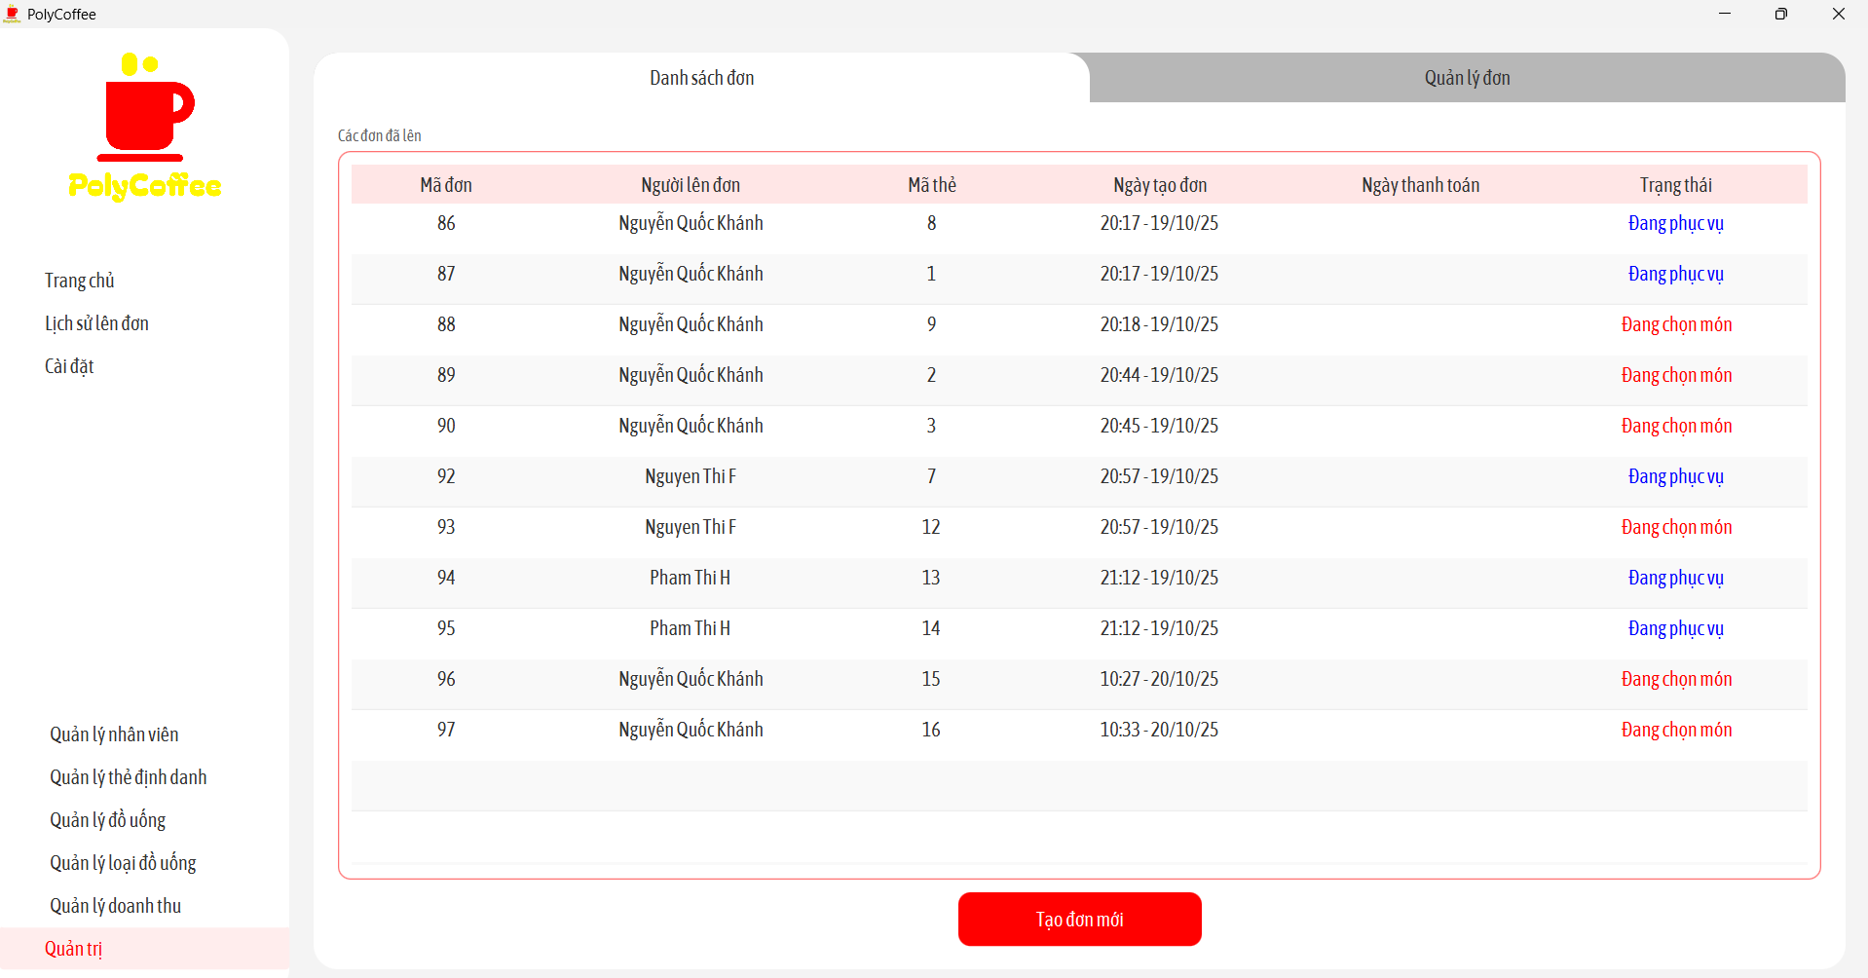
Hiển thị ra danh sách các mục cần quản lý để người quản lý có thể vào và quản lý thông tin
  - Cửa sổ quản lý Loại đồ uống
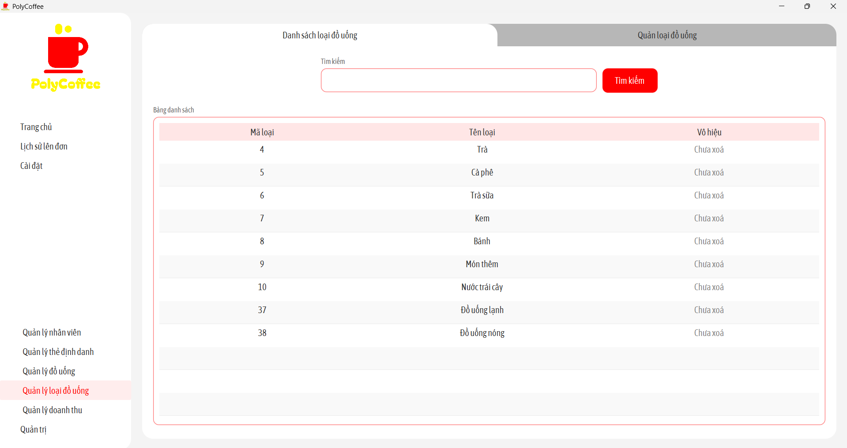
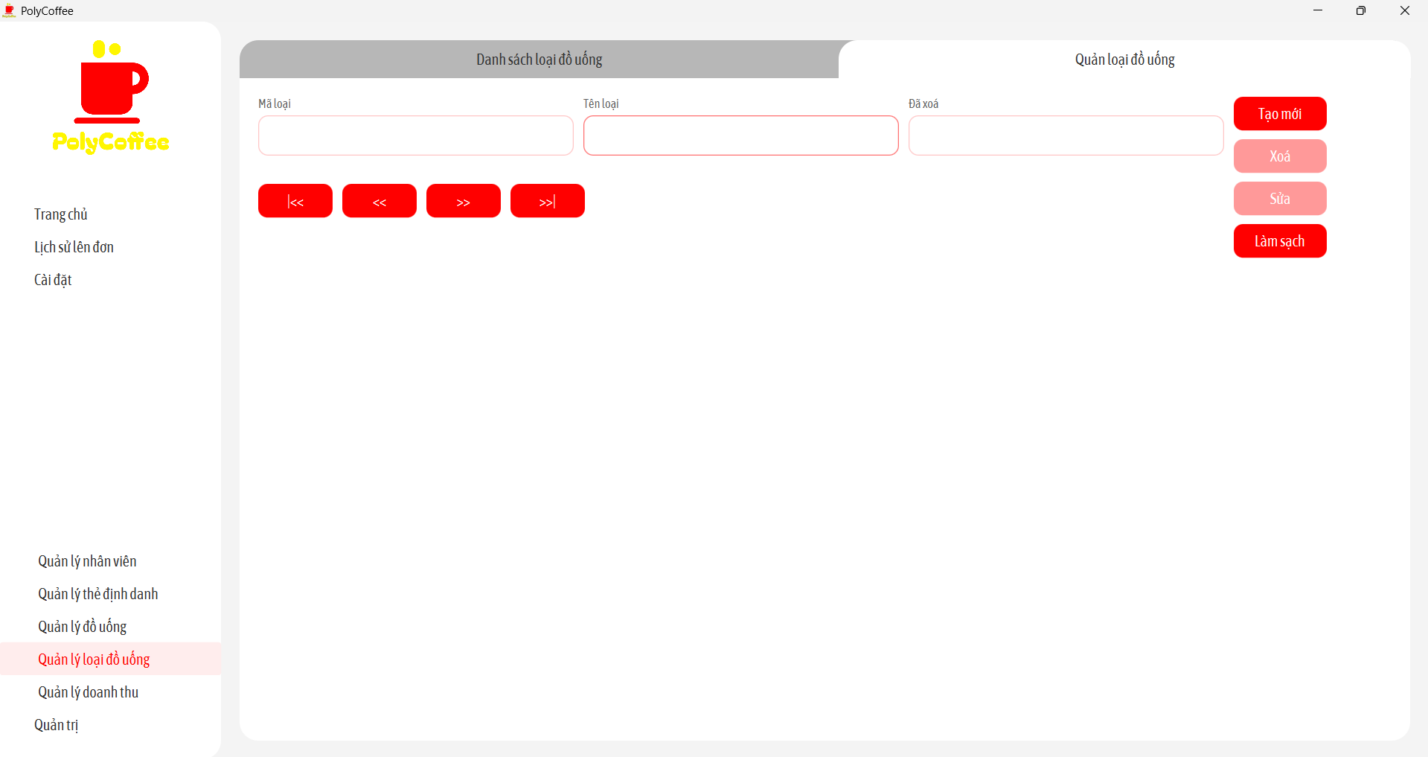
Hiển thị danh sách các loại đồ uống và có thể lọc theo tên loại đồ uống, hiển thị loại đồ uống đã chọn lên giao diện quản lý loại đồ uống để có thể cập nhật thông tin, tạo mới hoặc xoá loại đồ uống
  - Cửa sổ quản lý Đồ uống
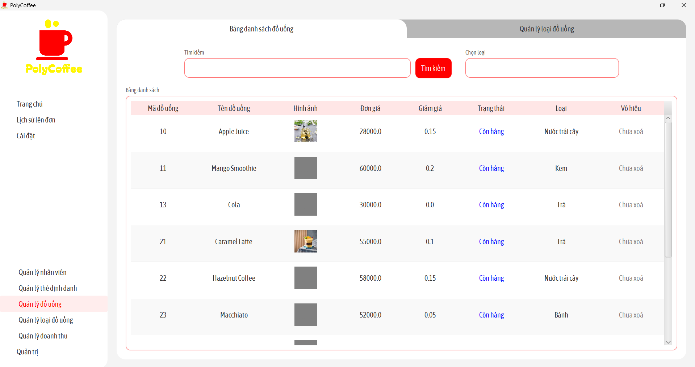
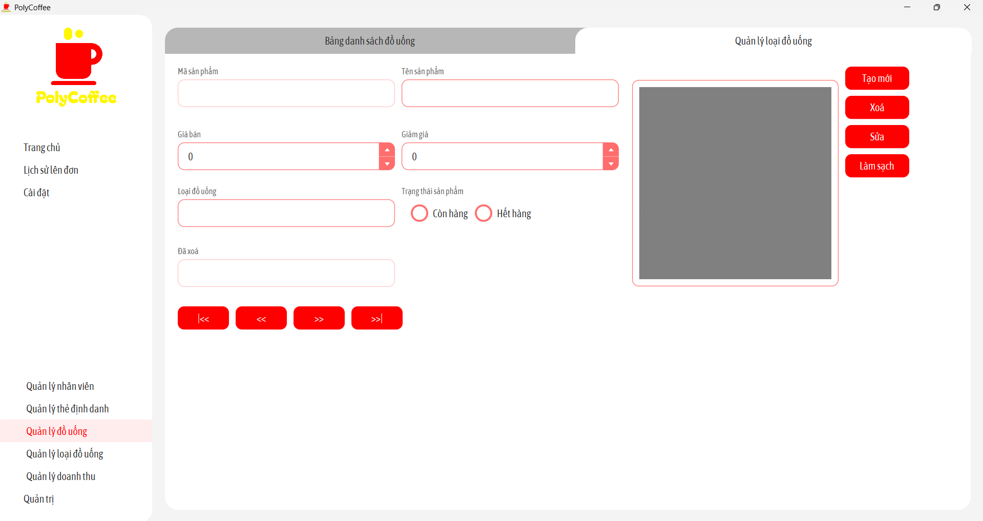
Hiển thị danh sách các đồ uống, có thể lọc thông qua loại đồ uống và thanh tìm kiếm, hiển thị thông tin đồ uống đã chọn lên giao diện quản lý đồ uống để có thể thay đổi thông tin, tạo mới hoặc xoá
  - Cửa sổ quản lý Thẻ bán hàng
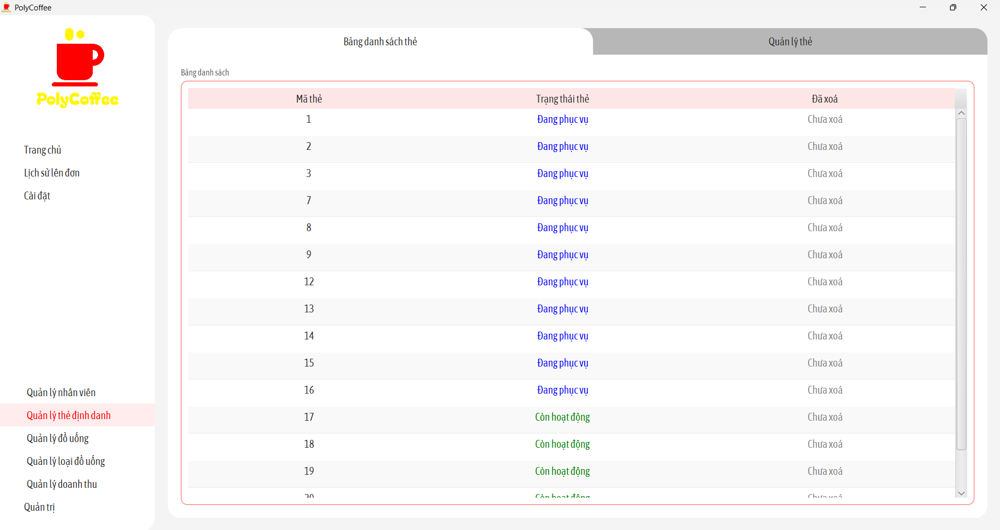
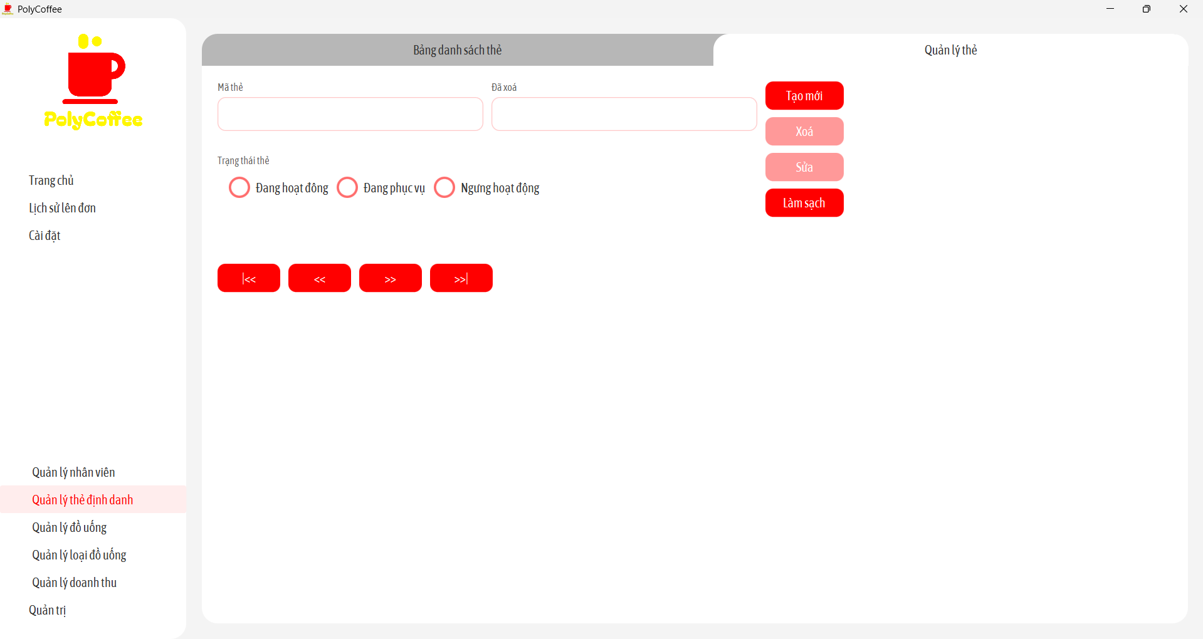
Hiển thị sách các thẻ đình danh và hiển thị thông tin thẻ đã chọn lên giao diện quản lý thẻ để có thể cập nhật thông tin, tạo mới hoặc xoá thẻ
  - Cửa sổ quản lý Người dùng
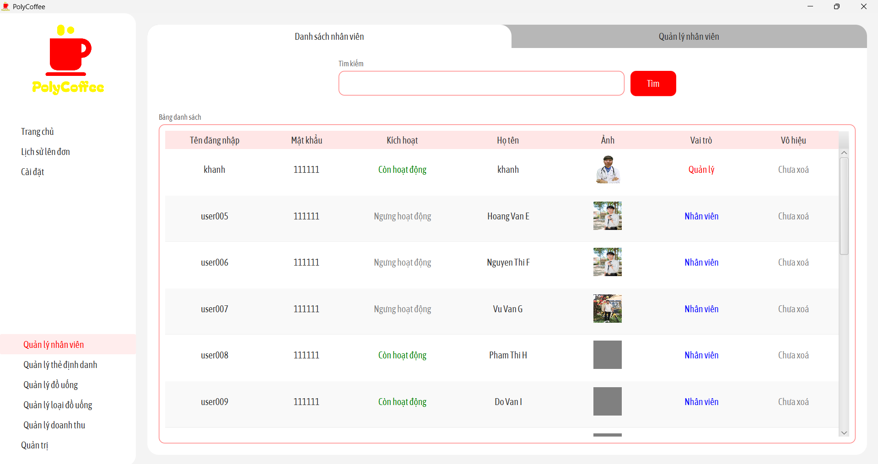
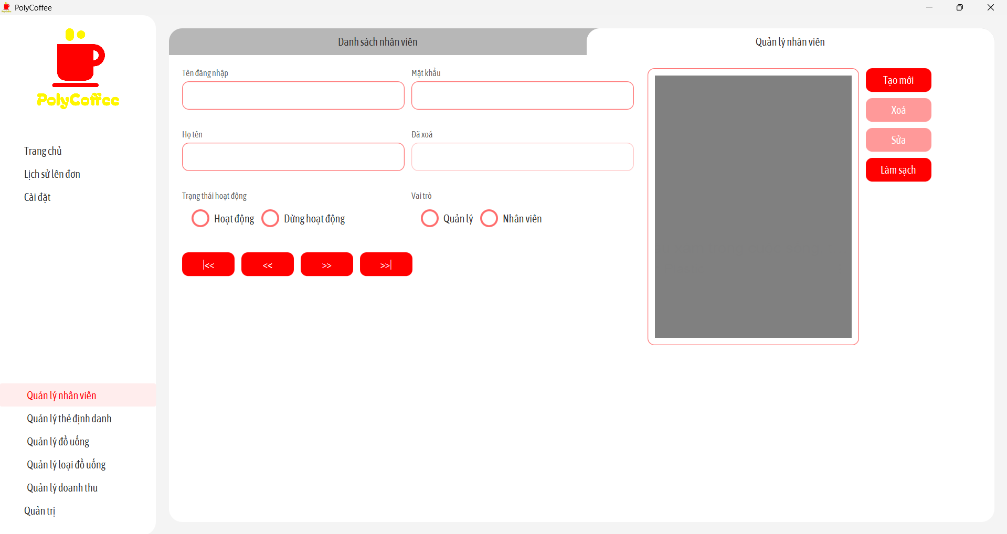
Hiển thị danh sách các người dùng và có thể tìm kiếm người dùng ở thanh tìm kiếm, hiển thị người dùng lên giao diện quản lý người dùng để có thể cập nhật thông tin, thêm người dùng mới hoặc xoá người dùng
  - Cửa sổ xem Báo cáo doanh thu
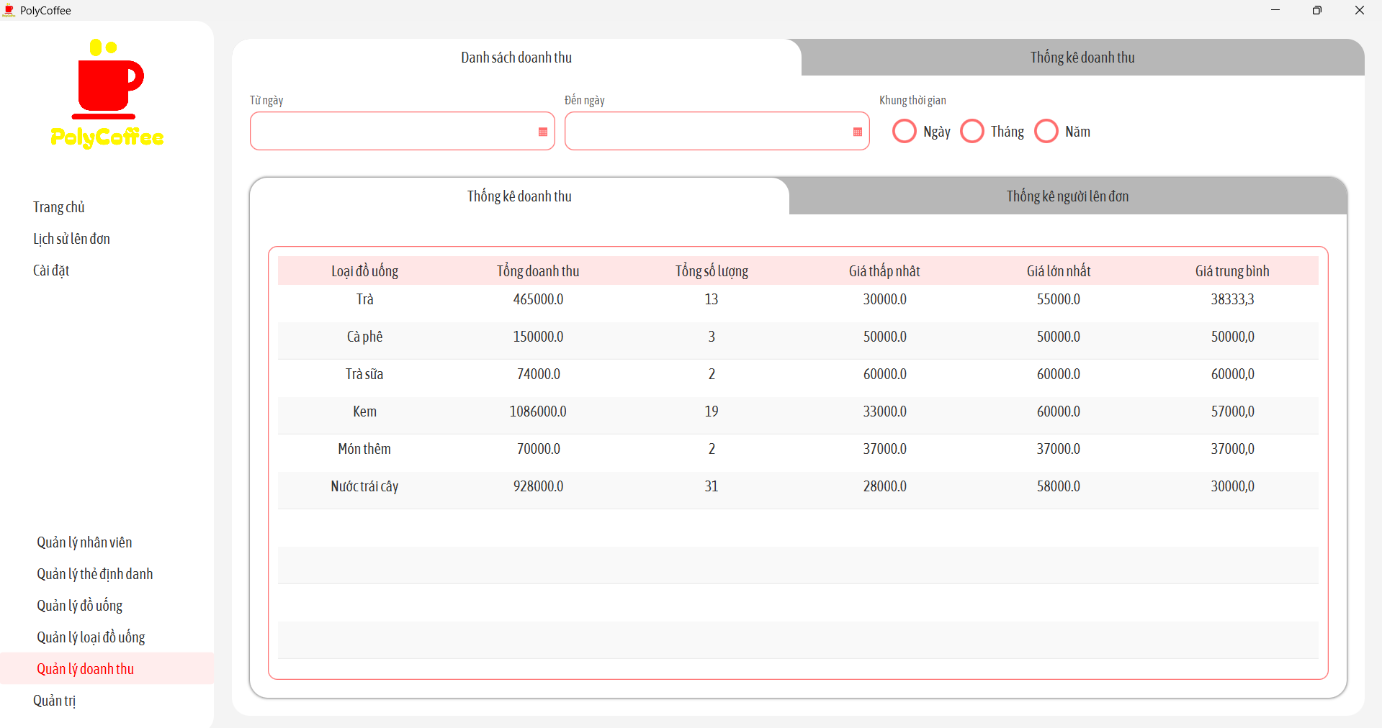
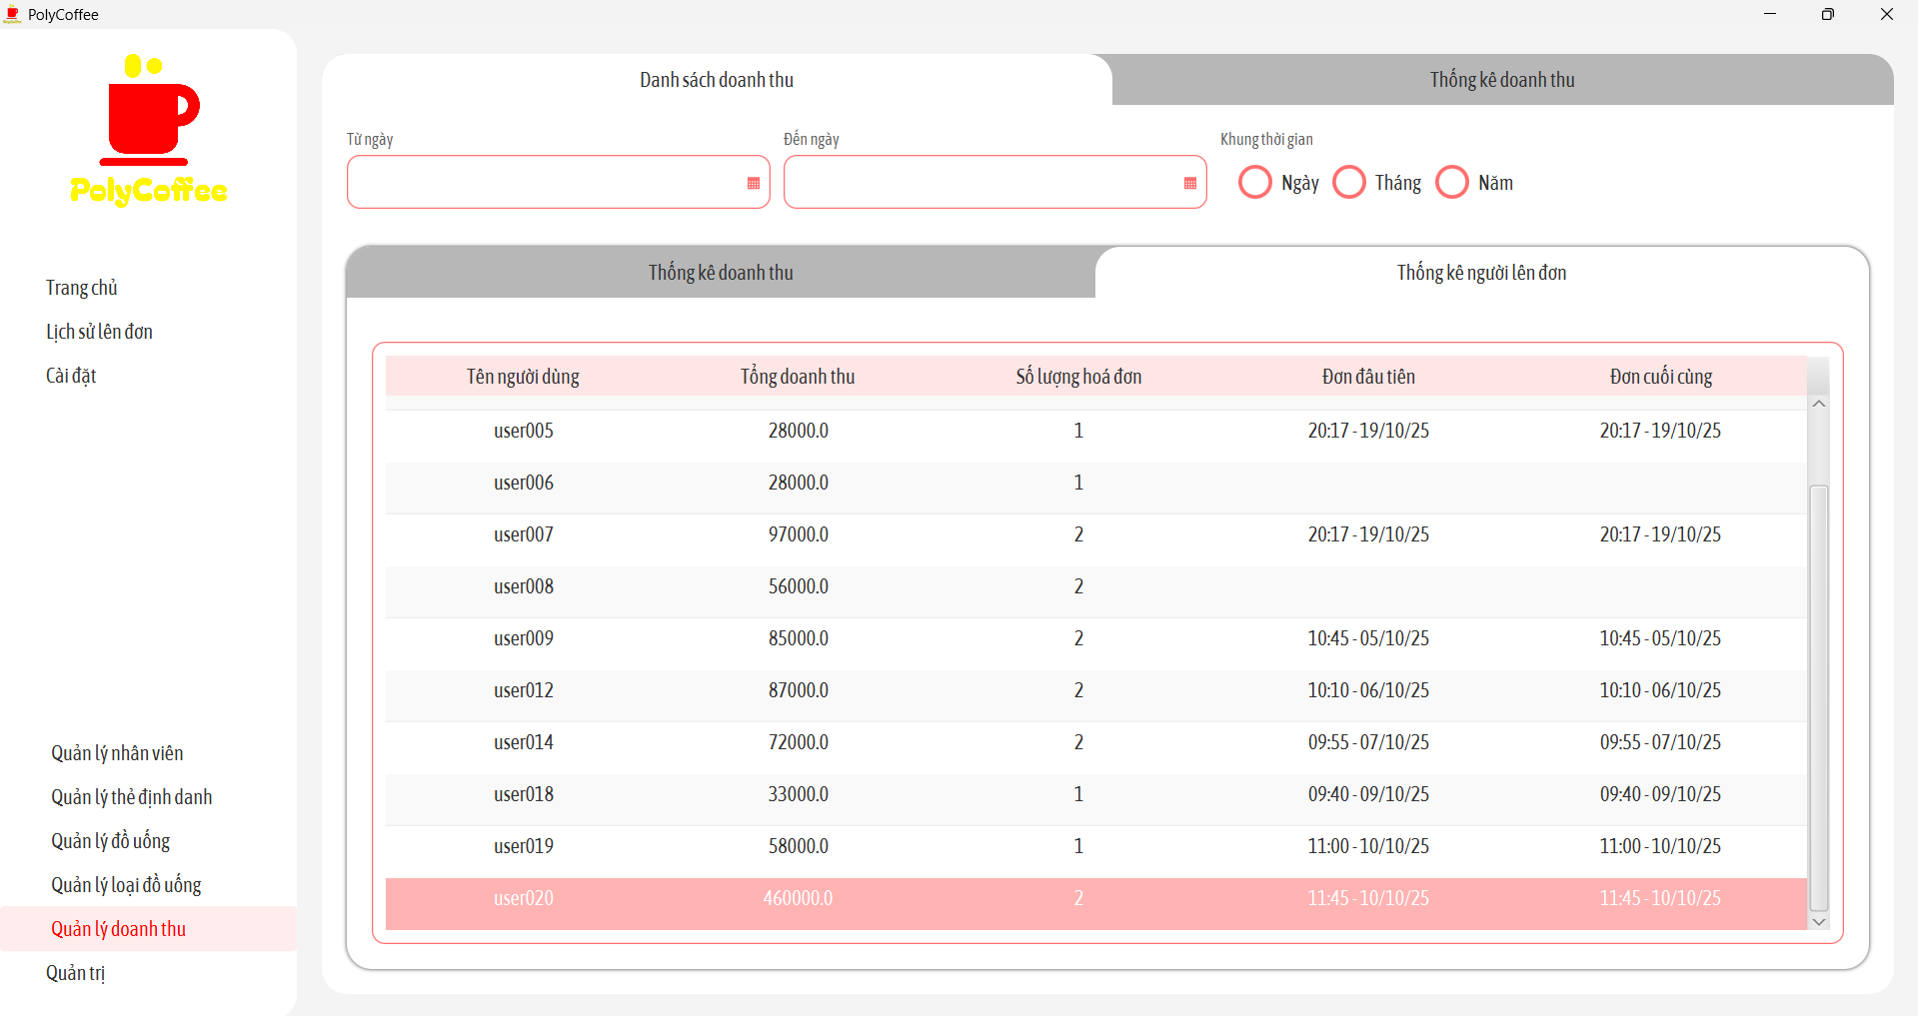
Hiển thị các thông kế theo doanh thu hoặc người lên đơn, có thể lọc theo các khung thời gian

Thiết kế dữ liệu
Sơ đồ ERD
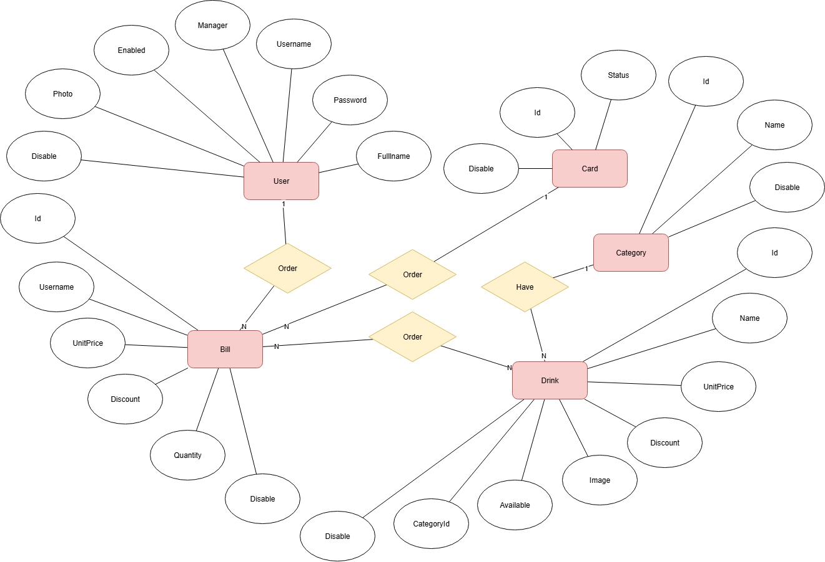
Entity Class
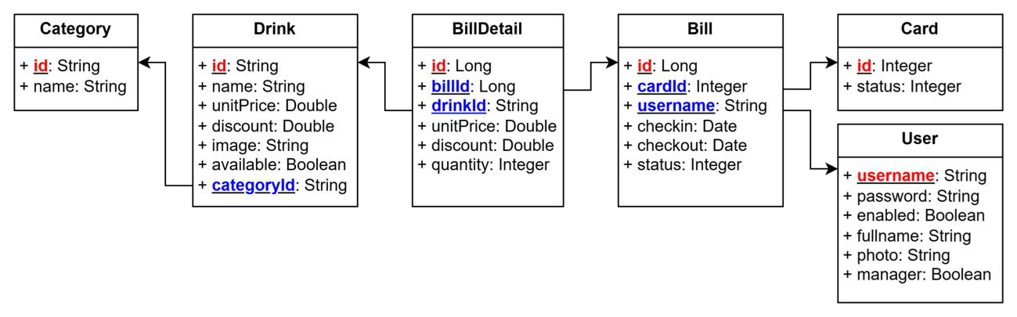
DAO Class Diagram
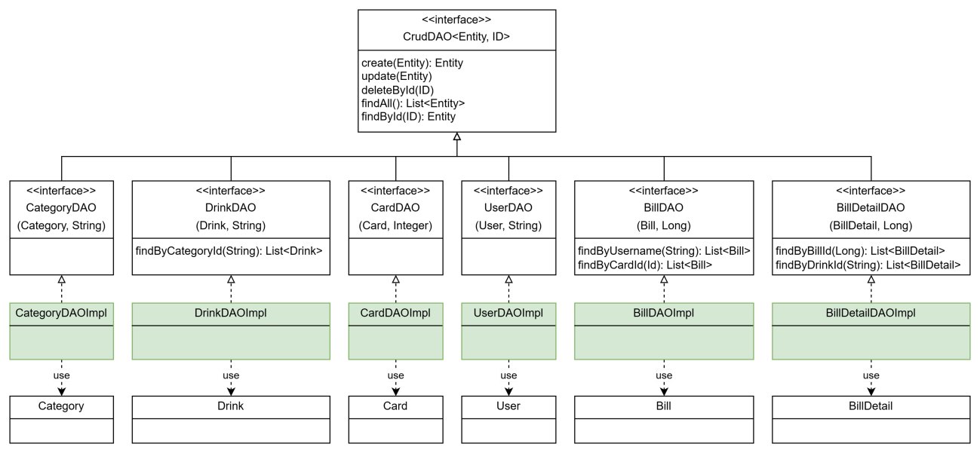
Sơ đồ thực thể
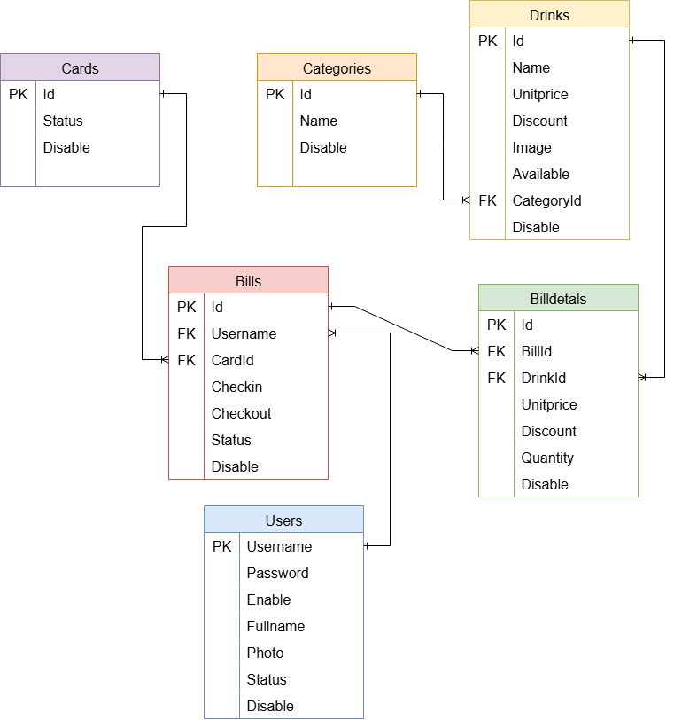

KIỂM THỬ

Lập kế hoạch kiểm thử
Mục tiêu: Đảm bảo các chức năng của hệ thống Coffee Shop Manager hoạt động đúng theo yêu cầu.
- Phạm vi kiểm thử:
  - Kiểm tra tất cả các Use Case từ UC01 → UC12
  - Bao gồm các chức năng: đăng nhập, quản lý nhân viên, quản lý đồ uống, tạo phiếu bán hàng, thống kê doanh thu, đổi mật khẩu, phân quyền, xem lịch sử.
- Loại kiểm thử:
  - Functional testing: Kiểm tra tính năng theo UC
  - Boundary testing: Kiểm tra các giới hạn dữ liệu (ví dụ giá đồ uống, số lượng bán)
  - Usability testing: Đảm bảo giao diện dễ sử dụng
  - Security testing: Kiểm tra đăng nhập, đổi mật khẩu và phân quyền
- Công cụ: JavaFX app (manual testing), database Sql Server (xem dữ liệu), ghi nhận bằng Excel hoặc Google Sheet

Xây dựng các test cases
TT | Use Case | Test Case | Dữ liệu thử | Kết quả mong đợi
1 | UC01 – Thống kê doanh thu | TC01: Xem doanh thu theo loại đồ uống | Ngày: 01/10 → 20/10 | Hệ thống hiển thị tổng doanh thu từng loại đồ uống đúng
2 | UC01 | TC02: Xem doanh thu theo nhân viên | username/password hợp lệ | Đăng nhập thành công, vào trang chính
3 | UC02 – Đăng nhập | TC03: Đăng nhập đúng | username/password hợp lệ | Đăng nhập thành công, vào trang chính
4 | UC02 | TC04: Đăng nhập sai | username/password sai | Hiển thị thông báo lỗi “Sai tên đăng nhập hoặc mật khẩu”
5 | UC03 – Đổi mật khẩu | TC05: Đổi mật khẩu thành công | Mật khẩu cũ + mới | Thông báo đổi mật khẩu thành công, đăng nhập bằng mật khẩu mới được
6 | UC03 | TC06: Đổi mật khẩu không hợp lệ | Mật khẩu mới < 6 ký tự | Hiển thị cảnh báo lỗi “Mật khẩu quá ngắn”
7 | UC04 – Liệt kê thẻ định danh | TC07: Hiển thị danh sách thẻ | Database có 5 tài khoản | Hiển thị đúng 5 tài khoản
8 | UC05 – Quản lý thẻ định danh | TC08: Tạo tài khoản mới | Username: user10 | Tài khoản mới được thêm vào hệ thống
9 | UC05 | TC09: Sửa quyền tài khoản | Chọn user05, đổi quyền | Quyền của user05 thay đổi đúng
10 | UC06 – Quản lý nhân viên | TC10: Thêm nhân viên mới | Tên: A, Chức vụ: B | Nhân viên A được thêm, hiển thị trong danh sách
11 | UC06 | TC11: Xóa nhân viên | Chọn nhân viên C | Nhân viên C bị xóa khỏi danh sách
12 | UC07 – Quản lý đồ uống | TC12: Thêm đồ uống mới | Tên: Cà phê sữa | Đồ uống được thêm vào menu
13 | UC07 | TC13: Sửa thông tin đồ uống | Giá: 30k → 35k | Giá được cập nhật đúng
14 | UC08 – Quản lý loại đồ uống | TC14: Thêm loại đồ uống | Loại: Trà | Loại đồ uống mới xuất hiện trong danh sách
15 | UC09 – Quản lý phiếu bán hàng | TC15: Xem phiếu bán hàng | Phiếu có ID 101 | Hiển thị đầy đủ thông tin phiếu
16 | UC10 – Tạo phiếu bán hàng | TC16: Lập phiếu mới | Khách: KH01, món: Cà phê | Phiếu được tạo thành công, lưu vào DB
17 | UC11 – Xem, sửa phiếu | TC17: Sửa phiếu bán hàng | Phiếu 101, sửa số lượng | Thông tin phiếu được cập nhật đúng
18 | UC12 – Xem lịch sử cá nhân | TC18: Lịch sử bán hàng nhân viên | Nhân viên A | Hiển thị đúng danh sách phiếu mà nhân viên A đã tạo

Thực hiện kiểm thử và ghi nhận lỗi
Test Case | Kết quả | Lỗi (nếu có) | Ghi chú
TC03 | Pass |  | Đăng nhập thành công
TC05 | Pass
TC06 | Fail | Cho phép đổi mật khẩu < 6 ký tự | Cần thêm validation
TC12 | Pass |  | Đồ uống thêm đúng

ĐÓNG GÓI VÀ TRIỂN KHAI

Đóng gói sản phẩm
  - Đóng gói thành Jar
Chạy lệnh : mvn clean package

Viết tài liệu hướng dẫn triển khai
  - Khởi chạy file Jar
Chạy lệnh: java --module-path "C:\Java\javafx-sdk-21.0.8\lib" --add-modules javafx.controls,javafx.fxml,javafx.swing -jar target\coffeeshopmanager-1.0-SNAPSHOT.jar
- C:\Java\javafx-sdk-21.0.8\lib có thể thay thế bằng đường dẫn tập tin lib của người dùng
- target\coffeeshopmanager-1.0-SNAPSHOT.jar có thể thay thế bằng đường dẫn trỏ đến file jar được xuất ra của người dùng
- Link tải tài nguyên dự án:

